Forjando una nueva esperanza parte 3

Excelente trabajo, jóvenes padawan. Ya dominan los cimientos de la galaxia y han logrado
indexar todas las rutas operativas en el Holocrón de Swagger. Sin embargo, en el desarrollo de software galáctico, lanzar código sin verificarlo es el camino más rápido hacia el lado Oscuro y por ahora no queremos ningún Sith por acá o alguna Mary Sue.

para poder saber si nuestro código estará bien realizado, tendremos que agregar una nueva dependencia en el pom

<dependency>
<groupId>net.datafaker</groupId>
<artifactId>datafaker</artifactId>
<version>2.4.0</version>
<scope>test</scope>
</dependency>

esta dependencia hace algo espectacular, inyecta datos directamente en nuestra base de datos, antes de poder visualizar este poder, vamos a crear un nuevo package en
src/test/java/com/jedi/jedis y a este le pondremos Service, ahora es cuando la curiosidad dirá, así como el package que va en el main? y si, en este caso vamos a crear un nuevo package que hace referencia al de más arriba, ya que vamos a crear una nueva clase llamada JedisApplicationTests y aquí es donde se verá el poder del datafaker

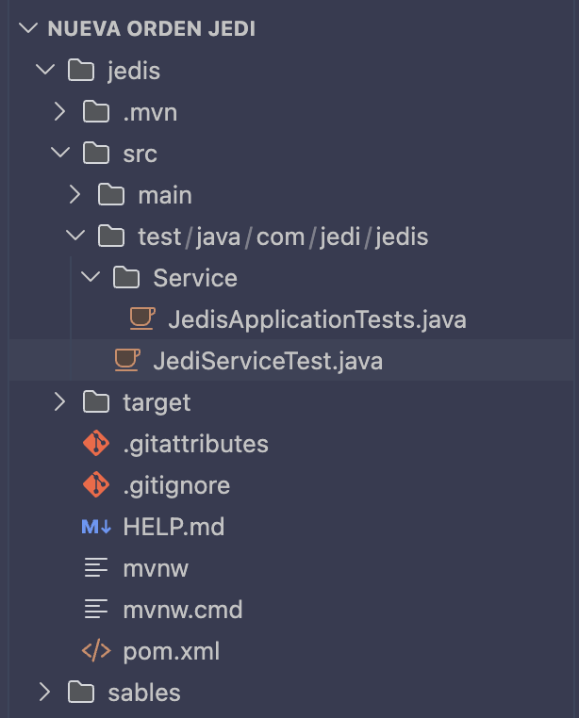

ahora, nuestra nueva clase tendrá todo este contenido
package com.jedi.jedis.Service;

import static org.junit.jupiter.api.Assertions.assertNotNull;
import static org.junit.jupiter.api.Assertions.assertEquals;
import static org.mockito.Mockito.when;
import static org.mockito.Mockito.verify;
import static org.mockito.Mockito.times;

import java.util.Optional;

import org.junit.jupiter.api.BeforeEach;
import org.junit.jupiter.api.Test;
import org.junit.jupiter.api.extension.ExtendWith;
import org.mockito.InjectMocks;
import org.mockito.Mock;
import org.mockito.MockitoAnnotations;
import org.mockito.junit.jupiter.MockitoExtension;

import com.jedi.jedis.DTO.JediDTO;
import com.jedi.jedis.Repository.JediRepository;
import com.jedi.jedis.model.Jedi;
import com.jedi.jedis.service.JediService;

import net.datafaker.Faker;

@ExtendWith(MockitoExtension.class)
class JedisApplicationTests {

@Mock
private JediRepository jediRepository; // Simulamos el acceso a la base de datos

@InjectMocks
private JediService jediService; // Inyectamos el Mock anterior dentro del servicio real
private Faker faker = new Faker(); // Nuestro generador de datos de Star Wars
@BeforeEach
void setUp() {
// Inicializa los componentes de simulación antes de ejecutar cada prueba
MockitoAnnotations.openMocks(this);
}

@Test
void testBuscarPorId_Exitoso() {
// GIVEN: Dado un escenario inicial en la galaxia
Integer idSimulado = 42;
String nombreAleatorio = faker.starWars().character(); // Genera nombres como Luke,Ahsoka o Vader
Jedi jediFalso = new Jedi();
jediFalso.setId(idSimulado);
jediFalso.setNombre(nombreAleatorio);
jediFalso.setMidiclorianos(faker.number().numberBetween(10000, 25000));
// Entrenamos al Mock: Cuando el repositorio busque este ID, responderá con nuestro Jedifalso
when(jediRepository.findById(idSimulado)).thenReturn(Optional.of(jediFalso));
// WHEN: Cuando ejecutamos la acción del servicio que queremos evaluar

JediDTO resultado = jediService.buscarPorId(idSimulado);
// THEN: Entonces validamos que las compuertas de datos funcionen de forma idónea
assertNotNull(resultado, "El DTO resultante no debería ser nulo");
assertEquals(nombreAleatorio, resultado.getNombre(), "El nombre transformado al DTO debe coincidir con el de la DB");
// Verificamos que el servicio realmente haya consultado al repositorio exactamente 1 vez
verify(jediRepository, times(1)).findById(idSimulado);
}

}

como se puede apreciar en el código, no se usa * se que visual studio cuando dice que hay que importar algo, sobretodo en los test, para no estresarse llega y trae todo usando *, por favor, no lo hagan, es el camino rápido para el lado oscuro, además de que como se puede apreciar aquí, es solo una prueba unitaria, en este caso de encontrar un jedi por Id, por lo mismo su trabajo será crear 4 pruebas unitarias más solo en jedi, además de otras 3 en sable, pueden ser tanto de algo que falla, como casos de éxito, que la fuerza los acompañe, les deseo lo mejor

